СРОКИ СЛУЖБЫ, ХРАНЕНИЯ И ГАРАНТИИ ИЗГОТОВИТЕЛЯ
1. Предприятие-изготовитель гарантирует соответствие изделия требованиям ТУ и ГОСТ при соблюдении потребителем правил эксплуатации, транспортировки и хранения в соответствии с РЭ.
2. Средний срок службы изделия с момента его приёмки до списания составляет не менее 5 лет.
3. Гарантийный срок хранения устанавливаются 36 месяца с даты приёмки, гарантийный срок эксплуатации устанавливается 24 месяца с момента начала эксплуатации или дня продажи, при заполнении таблицы 1. В течение указанного срока предприятие-изготовитель осуществляет замену неисправного изделия на исправное или осуществляет его ремонт, при соблюдении потребителем правил эксплуатации, транспортирования и хранения в соответствии с регламентом эксплуатации.
4. Гарантия не распространяется на изделие, у которого обнаруженные дефекты явились следствием механических повреждений, полученных в результате небрежного или неосторожного обращения, повреждения лакокрасочного покрытия печатных плат, следов влаги и других жидкостей на печатных платах, самовольной замены элементов на печатных платах.
5. Гарантийное обслуживание производится только в сервисных центрах указанных на сайте на официальном сайте производителя http://kombat-radio.ru

СВИДЕТЕЛЬСТВО О ПРИЕМКE
Радиостанция заводской № ____________________________________

Изготовлено и принято в соответствии с действующей технической документацией и признано годным для эксплуатации

____________________________ ____________________
Штамп ОТК подпись представителя ОТК дата

ТАБЛИЦА 1. ЗАПОЛНЯЕТСЯ ПРИ РОЗНИЧНОЙ ПРОДАЖЕ

Наименование продавца ___________________________________________________________
Дата продажи ____________________________
Печать продавца

ТАБЛИЦА 2. СЕРВИСНЫЙ ЛИСТ

Дата посту пления в СЦ | Описание неисправности | Дата окончания ремонта

Изготовитель | ООО «Связист» ОГРН: 1167746741744 / ООО «НПО Датакам»
Почтовый адрес | 127411, Российская Федерация, г. Москва, Дмитровское шоссе, д. 157, стр. 5
Контактные данные | Телефон: +7(495) 647-09-79, 8-800-779-5979  Электронная почта help@datakam.ru, Сайт http://kombat-radio.ru

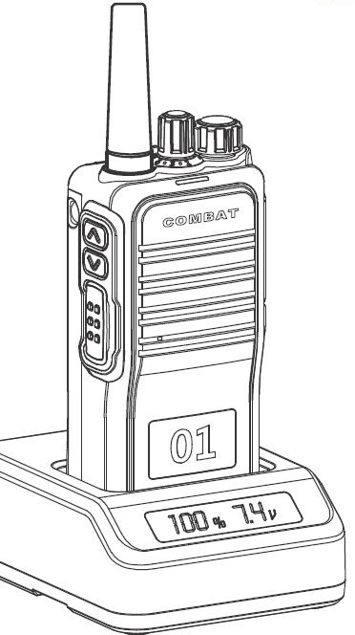
ТЕХНИЧЕСКИЙ ПАСПОРТ
ФОРМУЛЯР

Радиостанция любительская

КОМБАТ Т-34
Милитари

VHF / УКВ 136-174 МГц
Аналоговая
Носимая

Комплектация:

Радиостанция (приемопередатчик) | Клипса на пояс
Аккумуляторная батарея * | Ремешок на руку
Зарядное устройство с индикацией | Заглушка разъема гарнитуры
Адаптер питания 220/12В | Комплект цифр для нумерации
Антенна 16 см диапазон 150 МГц | Технический паспорт
Антенна 16 см диапазон 162 МГц | Руководство по эксплуатации

* Милитари 2 – 2200 мАч, Милитари 3 – 3100 мАч, Милитари 4 – 4200 мАч

ТЕХНИЧЕСКИЕ ХАРАКТЕРИСТИКИ

Диапазон частот | 136-174 МГц
Частотный разнос между каналами | 12,5/20/25 КГц
Напряжение питания | 7,5 В ± 20%
Номинальная звуковая мощность | 0,7 Вт
Количество каналов памяти | 32
Степень пылевлагозащищённости по ГОСТ | IP-55
Габаритные размеры ( Ш х В х Д) | 133 х 56 х 39мм
Вес | 335 г

ПЕРЕДАТЧИК

Класс излучения (аналоговая модуляция) | 11К0F3E/14К0F3E/16К0F3E
Выходная мощность передатчика | 1/2/5/10 Вт
Отклонение частоты от номинального диапазона, не более | ±5,0 КГц
Коэффициент нелинейных искажений | не более 5%
Отклонение АЧХ передатчика от характеристики с предкоррекцией 6 дБ/октава | +1,5, -3 дБ
Максимальная девиация частоты при шаге сетки 12,5 КГц/25КГц | 2,5 КГц/ 5,0 КГц
Уровень паразитной амплитудной модуляции передатчика | не более 3%
Уровень паразитной частотной модуляции передатчика | не более -40 дБ
Уровень побочных излучений передатчика | не более 2,5 мкВт
Ширина полосы частот излучения передатчика для полосы звуковых частот, не превышающих уровень – 30 дБ | 16 КГц - для частотного разноса 25КГц  11 КГц – для частотного разноса 12,5 КГц
Уровень излучений в соседнем канале | не более 2,5 мкВт

ПРИЕМНИК

Чувствительность приёмника при отношении сигнал/шум 12 дБ СИНАД (12 дБ Sinad), не более | 0,25 мкВт
Изменение чувствительности приёмника при отклонении частоты сигнала, не более | 3 дБ
Коэффициент нелинейных искажений | не более 5%
Уровень фона | не более -40 дБ
Избирательность по соседнему каналу | не менее 75 дБ при частотном разносе 25 кГц
Избирательность по побочному каналу | не менее 80 дБ при частотном разносе 25 кГц
Интермодуляционная избирательность | не менее 70 дБ при частотном разносе 25 кГц
Уровень излучение гетеродина приёмника | не более 2 нВт
ПРЕДУСТАНОВЛЕННАЯ СЕТКА ЧАСТОТ

Первая группа каналов: |  | Вторая группа каналов:
1) 144.000 | 9) 144.200 | 17) 144.400 | 25) 144.600
2) 144.025 | 10) 144.225 | 18) 144.425 | 26) 144.625
3) 144.050 | 11) 144.250 | 19) 144.450 | 27) 144.650
4) 144.075 | 12) 144.275 | 20) 144.475 | 28) 144.675
5) 144.100 | 13) 144.300 | 21) 144.500 | 29) 144.700
6) 144.125 | 14) 144.325 | 22) 144.525 | 30) 144.725
7) 144.150 | 15) 144.350 | 23) 144.550 | 31) 144.750
8) 144.175 | 16) 144.375 | 24) 144.575 | 32) 144.775

ПРЕДУСТАНОВЛЕННЫЕ ФУНКЦИИ

Радио | Проверка зоны связи | Ширина полосы (широкая)
Шёпот | VOX \ IVOX \ Радио няня | Блокировка занятого канала
Приват | Выбор банка каналов | Озвучивание заряд батареи
Антикомар | Отключение шумоподавителя | Устранение остаточных звуков
Сигнал тревоги | Озвучить текущую мощность | Запрет передачи при неисправном АКБ
Голос мужской | Озвучить текущий заряд батареи | Ограничение времени передачи 30 секунд
Тест аккумулятора | Возврат к заводским настройкам | Озвучивание критически низкого заряда батареи
Одинокий работник | Сканирование каналов с 1 по 32 | Озвучивание критически низкого заряда батареи

Соответствие стандартам | ТУ 6517-006-44479699-2016 по ГОСТ 12252-86, ГОСТ 16019-2001, ГОСТ 23088-80, ГОСТ 30429-96, ГОСТ Р 50829-95, ГОСТ Р 56172-2014, ГОСТ 14254-96, ГОСТ 16600-72, Нормы ГКРЧ 23-88

